Национальный исследовательский университет «МЭИ»

Институт Радиотехники и электроники им. В.А. Котельникова

**Расчётное задание по дисциплине «Основы компьютерного проектирования радиоэлектронных средств»**

Вариант №1

Студент:

Группа:

Преподаватель:

Москва

2018

Схема анализируемой цепи приведена на рисунке 1. В состав схемы входят 4 резистора, 2 конденсатора, 1 катушка индуктивности, источник ЭДС E и источник тока Y. Поскольку источники соединены между собой общим проводом (нижний проводник), то при расчетах будем считать эту цепь «землей» (нулевым потенциалом).

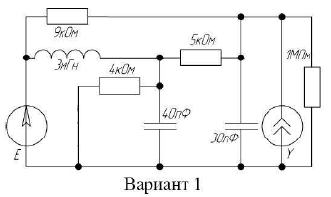

*Рис.1. Схема анализируемой цепи Вариант № 1.*

Для проведения расчетов и анализа проведем ввод схемы в программу МС10:

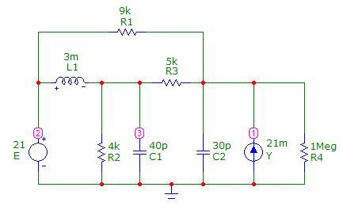

*Рис.2. Схема анализируемой цепи в МС10 Вариант № 11.*

После сбора схемы, как представлено в перечне заданий, перестроим ее для более удобного рассмотрения.

**1. Анализ цепи по постоянному току DDC**

Для проведения оценочных расчетов по постоянному току схема исследуемой цепи может быть существенно упрощена:

- поскольку в установившемся режиме через конденсаторы постоянный ток не протекает (сопротивление идеального конденсатора бесконечно большое), то эти элементы могут быть исключены;

- катушки индуктивности не препятствуют протеканию постоянного тока, их сопротивление близко к 0, их можно заменить отрезком проводника.

Упрощенная схема по постоянному току показана на рисунке 3.

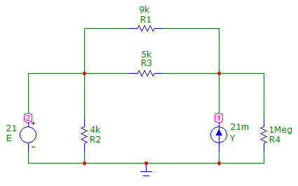

*Рис.3. Упрощенная схема по постоянному току.*

В результате схема существенно упростилась и разделилась на два независимых контура. В первый входят источник ЭДС E и подключенный параллельно с ним резистор R2. Во второй контур входят источник тока Y и параллельно подключенное сопротивление R4. Резисторы R1 и R3 связывают независимые контура.

Проведем расчет параметров цепи:

1) В цепи только источник ЭДС, источник тока удален:

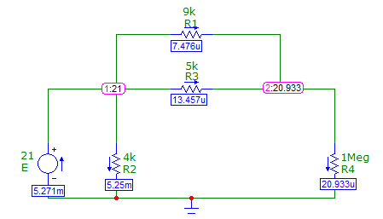

Рассчитаем сопротивление параллельных резисторов R1 и R3:

Ом

Теперь можем определить суммарное сопротивление всех резисторов:

Ом

Найдем ток на источнике ЭДС:

А

Найдем оставшиеся токи на резисторах:

A

A

A

A

Напряжение в 2 узле:

В

Расчетные значения токов и напряжения полностью совпали с таковыми значениями в Micro-Cap10.

2) В цепи только источник тока, источник ЭДС удален:

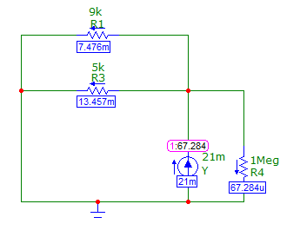

В таком случае данная схема простой делитель тока.

Узел 1 является точкой деления токов. В него приходит ток источника 21мА, и выходят 3 тока – IR1, IR3 и IR4.

Уравнение токов в цепи:

= 21 мА

Суммарное сопротивление резисторов:

Ом

Напряжение в 1 узле:

В

Расчет токов:

A

A

A

Расчетные значения токов и напряжения полностью совпали с таковыми значениями в Micro-Cap10.

3) В цепи и источник тока, и источник ЭДС:

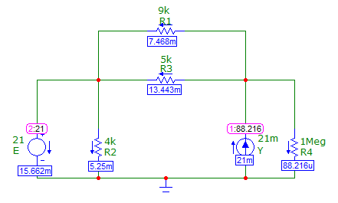

В данном случае присутствуют обе части независимых схем. Следовательно, все значения для обоих расчетов тут остаются точно такими же.

Все расчетные значения токов и напряжения полностью совпали с таковыми значениями в Micro-Cap10.

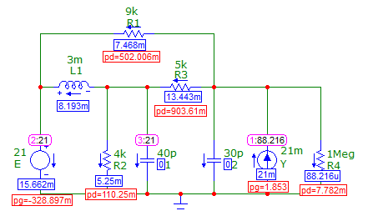

*Рис.4. Результат расчета для полной схемы*

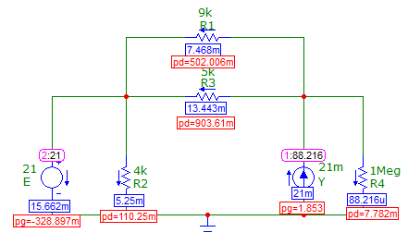

*Рис.5. Результат расчета для упрощенной схемы*

Как видим, теоретические расчеты совпали с компьютерным анализом. Токи на резисторах и напряжения соответствуют ожидаемым. Источник ЭДС имеет отрицательную мощность, из чего можно сделать вывод, что он не расходует мощность, разряжаясь, а наоборот заряжается. На источнике тока выделяемая мощность положительна. Основная мощность выделяется резистор R3. Это означает, что в данной схеме основным источником, который вносит вклад в работу схемы, является источник тока, который расходует свою мощность на резисторы и заряжает источник ЭДС.

1. **Анализ в частотной области**

Исключаем в схеме источник ЭДС Е. В качестве входного гармонического сигнала установим источник тока Y с амплитудой 1. Чтобы было удобнее анализировать схему, переставим элементы по-другому. Принципиальная схема цепи, анализируемой в частотной области, приведена на рисунке 6.

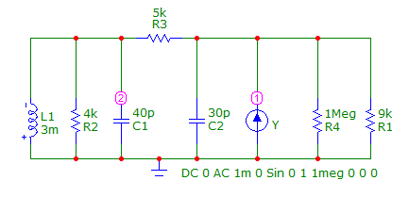

*Рис.6. Принципиальная схема цепи для анализа в частотной области.*

Теперь мы видим, что в схеме к источнику тока Y подключена нагрузка в виде параллельного соединения резисторов R1 и R4. Так же к схеме подключен колебательный контур, состоящий из емкости C1 и катушки индуктивности L1, с параллельным сопротивлением R2 через резистор R3.

Проведем предварительный анализ работы этой схемы в частотной области. В схеме можно выделить следующие цепочки:

Источник гармонического сигнала Y.

Параллельное соединение резисторов R1 и R4 является нагрузкой этого источника.

Элементы L1 и С1 образуют последовательный колебательный контур со следующими параметрами:

 Гц – резонансная частота

 Ом – характеристическое сопротивление

– добротность контура

Гц – полоса пропускания

Видим, что добротность малая и чем больше будет R2, или $ρ$ будет меньше, тем выше будет добротность.

Напряжение на колебательном контуре при изменении частоты сигнала должно изменяться следующим образом:

На низких частотах (существенно меньше резонансной частоты) из-за малого сопротивления катушки индуктивности L1 напряжение близко к 0, аналогично и на высоких частотах – из-за малого сопротивления С1. Около резонансной частоты сопротивление параллельного контура большое, при этом напряжение на контуре будет максимальным. Ток на низкой и высокой частотах от источника тока проходит только через резистор R1, так как сопротивление конденсатора C1 очень большое. На средних частотах (около резонансной частоты) из-за увеличения сопротивления конденсатора нужно рассмотреть на практике как поведет себя ток.

Область частот, в которых происходят существенные изменения АЧХ, находится в диапазоне от 10 кГц до 100 МГц.



*Рис.7. Частотный анализ напряжения узлов.*

Максимум напряжение в 1 узле наблюдается на частоте 310 кГц, а во 2 узле на частоте 360 кГц.



*Рис.8. Частотный анализ токов активных сопротивлений.*

Частота, при которой наблюдается равенство токов через C1 и L1, и есть резонансная частота контура. Она составляет приблизительно 458 кГц. Что совпадает с рассчитанным ранее значением.



*Рис.9. Частотный анализ токов реактивных сопротивлений.*

Расчетная резонансная частота контура при моделировании составляет приблизительно 453 кГц, что соответствует расчётным значениям в 559 кГц.

1. **Анализ во временной области**

Для моделирования работы схемы во временной области и получения переходных и импульсных характеристик в качестве входного воздействия выберем в качестве Y источник импульсного напряжения прямоугольной формы Pulse. Схему используем такую же, что и для анализа частотной области.

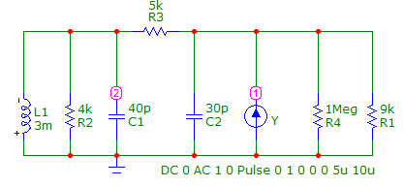

*Рис.10. Принципиальная схема цепи для анализа во временной области.*

Чтобы определить необходимые параметры источника Y и временные границы выполнения расчетов проведем предварительную оценку поведения схемы при воздействии на вход скачка тока.

Переходные процессы продолжаются в течение нескольких микросекунд.

Время импульса должно быть больше времени переходных процессов (выберем 5 мкс), задержка фронта 1 пс, длительность фронта и спада должна быть существенно меньше самых быстрых процессов в схеме. Время расчета 10 мкс.

Результаты компьютерного расчета во временной области от 0 до 20 мкс напряжений в узлах схемы и токов через элементы.



*Рис.11. Временной анализ напряжения узлов.*

Переходные процессы во всех узлах схемы имеют не колебательный характер, так как добротность контура мала. Время переходных процессов составляет примерно 4.5 мкс.



*Рис.12. Временной анализ токов активных сопротивлений.*

Переходные характеристики завершаются примерно на 4 мкс. Ток через на конденсаторах в нулевой момент времени максимален, потом он начинает падать до нуля, это означает, что конденсаторы заряжаются. Время зарядки конденсаторов около 0,5 мкс.



*Рис.13. Временной анализ токов реактивных сопротивлений.*

Ток через резисторы так же принимает не колебательный характер на переходных процессах. Время завершения приблизительно 4 мкс. Ток через резисторы R2 и R4 после завершения колебательных процессов становится нулевой, через резисторы R1 и R3 – имеет постоянное установившиеся значение.

**

*Рис.14. Импульсные характеристики узлов.*

Длительность переходных процессов в исследуемой цепи составляет порядка 3,5 мкс, длительность начальной части импульсной характеристики 0,6 мкс.

Время длительности подаваемого импульса в 5 мск оказалось достаточным, для того что бы переходные процессы успели завершиться.

Выводы:

1. Проведены полные расчеты по постоянному току для 3 случаев: только источник ЭДС, только источник тока, оба источника. Все расчеты совпали с компьютерным моделированием.
2. Определен колебательный контур и рассчитаны его параметры. Частотные и переходные процессы элементов и узлов, составляющих этот контур определяются параметрами контура.
3. Мощность источника ЭДС отрицательна, а тока – положительна, следовательно в схеме источник тока заряжает ЭДС.
4. Переходные процессы возникают в узлах схемы, на элементах колебательного контура.